Matemática
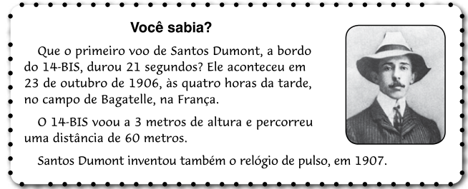
1.a) O mês de outubro tem 30 ou 31 dias? Explique uma estratégia que você pode utilizar para saber a resposta sem utilizar um calendário.
____________________________________________________________________________________________________________________________________________________________________________________________________________________________________________________________________________________
1.b) Se o voo aconteceu no ano de 1906, isso aconteceu há quanto tempo?
Sentença matemática Cálculo

R: ___________________________________________________________________
1.c) Faça uma estimativa de quantos de você, aproximadamente, equivalem a altura e a distância que chegou o avião 14 – Bis.
Altura:_______________________
Distância:_____________________
Mostre como você pensou, apresentando os seu cálculos:
Sentenças matemática Cálculos

2) Um avião saiu do aeroporto de Londrina com 168 passageiros, rumo a Salvador. Porém, fez duas escalas. Em São Paulo subiram 37 passageiros e desceram 49. No Rio de Janeiro subiram mais 25 passageiros e desceram 38. Com quantos passageiros o avião decolou do aeroporto do Rio de Janeiro rumo a Salvador?
Sentença matemática Cálculo

R: __________________________________________________________________
3) Em uma pesquisa de opinião, pessoas foram ouvidas a respeito de suas preferências em termos de consumo.
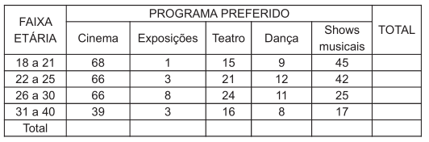
- Faça o cálculo mentalmente e complete a tabela com os totais.
- Quantas pessoas preferem o cinema como programa favorito?
Sentença matemática cálculo

R: _____________________________________________________________
_______________________________________________________________

- Quantos entrevistados possuem entre 18 e 30 anos e têm, como programa preferido, a dança?
Sentença matemática cálculo

R: _______________________________________________________________
__________________________________________________________________
- Qual a diferença entre o número de pessoas que preferem o cinema e as que preferem o teatro, na faixa etária de 26 a 40 anos?
Sentença matemática cálculo

R: ________________________________________________________________
____________________________________________________________________

- Qual o total de pessoas entrevistadas?
Sentença matemática cálculo

R: ________________________________________________________________

4) Marcelo brincando com seu jogo de montagem construiu os blocos abaixo.
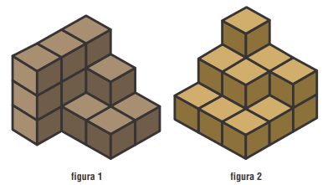
Considerando cada cubo como 1cm³, o volume da figura 1 e 2, respectivamente, é:
(A) 14 cm³ e 15 cm³.
(B) 10 cm³ e 10 cm³.
(C) 15 cm³ e 15 cm³.
(D) 12 cm³ e 13 cm³.
(E) Outros valores: _____________

